L'attore italiano e la "divina" si conobbero in strane circostanze, a una festa finita in lacrime; da allora, per quindici anni, tentarono invano di realizzare il sogno di un film in comune - «Ho visto Greta tremare davanti alla macchina da presa per la paura di sbagliare» Un progetto fallito all'ultimo momento
di JOHN PASETTI
Firenze, giugno

Incontro a villa Mercede a Bellosguardo il mio vecchio amico Rossano Brazzi. Abbiamo più o meno la stessa età e ci conosciamo da quando eravamo ragazzi. Rossano non ha segreti per me, e accetta volentieri di raccontare certi episodi inediti della sua vita che illuminano in modo sorprendente il personaggio, tuttora pieno di misterioso fascino, di una celebre diva: Greta Garbo.
Si è parlato molto di un ritorno di Greta al cinema, e poiché finora la "divina" ha resistito a questa tentazione, si è cominciato recentemente a parlare di un film sulla sua vita interpretato da un'altra attrice: e ciò prova come sia ancora vivo il mito della Garbo in tutto il mondo. Ma
com'era Greta in realtà? Perché si ostina a vivere così appartata? Per quale ragione non ha mai voluto tornare davanti alla macchina da presa? Il mio amico Rossano è uno dei pochi che conoscono la verità e possono rispondere a questi interrogativi.
“Ti ricordi di Greta? “, gli mando.
“ Certo che me ne ricordo” mi risponde Rossano sorridendo malinconicamente. «: Che creatura fantastica, che donna eccezionale. Fece impazzire anche me, una volta. Ma non fraintendermi. Mi fece impazzire perché anche io, come tanti altri, avrei voluto girare un film con lei ed alla fine non se ne fece nulla. Era una donna strana, semplice e complicata nello stesso tempo».

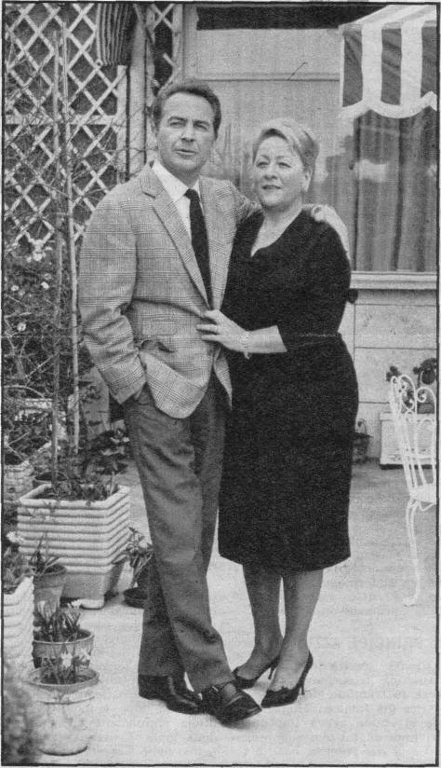

Roma. Rossano Brazzi e la moglie Lidia Bartolini sul terrazzo della loro casa romana. I due sono sposati dal 1940 e non hanno figli. L'attore italiano conobbe Greta Garbo nel 1948, a Hollywood.

Rossano rimane qualche attimo silenzioso e assorto, come se volesse richiamare alla memoria tutte le immagini delle quali è stato fino ad oggi il geloso custode. Poi racconta: « Conobbi Greta nel settembre del 1948, a Hollywood. La conobbi a Beverly Hills, in casa di Bryan Haerne, il glorioso pioniere del cinema muto. Era presente, ricordo, anche George Sanders, appena rientrato a Hollywood dopo aver sposato Zsa Zsa Gabor. Mentre io e mia moglie Lidia scendevamo dalla nostra automobile davanti alla villa, Furia, il cagnolino bianco a cui eravamo tanto affezionati, ci sfuggì e fu travolto dalle ruote di un autocarro che sopraggiungeva in senso inverso.
« Lidia entrò nella casa di Haerne disfatta per il dolore. Non aveva nemmeno la forza di parlare: si mise nell'angolo di un salone a piangere a calde lacrime. Ad un tratto sentì al suo fianco una signora che le mormorava parole di conforto; un'affascinante signora, elegantissima ed estremamente cordiale: era Greta Garbo. L'attrice passò la serata accanto a Lidia e a me, senza lasciarci un istante: ci sentimmo subito come amici di vecchia data.
UNA STELLA È MORTA
“Poco dopo il nostro incontro “, continua l'attore « Greta telefonò a mia moglie e le chiese con semplicità se poteva venire da noi a mangiare un piatto di spaghetti. Insomma si auto invitò, precisando che voleva proprio gli spaghetti alla napoletana, come si mangiano a Napoli. Forse provava nostalgia al ricordo del suo recente soggiorno a Ravello col maestro Stokovsky, un soggiorno sentimentale che sollevò un grande clamore sulla stampa internazionale. Mia moglie Lidia le assicurò che avrebbe mangiato i veri spaghetti alla napoletana, e Greta ci raggiunse, felice e spensierata come una ragazzina in vacanza. La spaghettata consolidò la nostra amicizia e da allora Greta divenne di casa nella nostra villa di Santa Monica. Arrivava senza preavviso all'ora dei pasti, ma non ci metteva in alcun modo in imbarazzo, perché era vegetariana e per lei un piatto di spaghetti e una semplice insalata costituivano già una colazione completa. Era molto magra e vestiva anche allora in modo strano. In genere indossava i pantaloni lunghi. Parlavamo quasi sempre di musica, di teatro, di cinema. Almeno allora Greta era piena di entusiasmo e di progetti per l'avvenire. L'immagine di una Greta Garbo malinconica è sbagliata. Greta è stata sempre una donna molto gaia. Spesso scoppiava in risate squillanti ».
Da allora Greta ed i coniugi Brazzi si rividero più volte a Parigi, a Roma, sulla Costa Az zurra.
« Nel 1950 », ricorda Rossano « si parlò addirittura di un film da girare insieme La duchessa di Langeais, con James Mason come protagonista. Io avrei dovuto impersonare un ufficiale bonapartiano. Il produttore sarebbe stato Walter Wanger, il regista Max Ophuls. Ci incontrammo a Parigi per definire l'accordo. Il film mi sembrava bello e l'idea di recitare con la “divina” mi entusiasmava. Ma, al momento di concludere, Greta sparì e con lei svanì una delle occasioni più ambite della mia carriera. Fu in quella occasione che Walter Wanger pronunciò la celebre frase: "Una stella è morta". Che cosa era accaduto? Lo seppi più tardi dalla stessa Greta. Un giorno, a Parigi, si era guardata nel lo specchio e aveva deciso di troncare la carriera».
Brazzi si passa una mano sulla fronte; forse stavolta il ricordo è poco piacevole: quella del film La duchessa di Langeais fu una grossa delusione nei suoi rapporti di lavoro con la Garbo, ma non fu la sola.
« Ritornai in America», riprende l'attore « per altri impegni. Passò del tempo ed una sera ricevetti una telefonata. Riconobbi subito la voce: era lei, la Garbo. "Rossano", mi disse "ti debbo vedere subito". Non chiesi altro, e corsi da lei. Ristabilimmo subito i nostri buoni rapporti e discutemmo per ore di un altro progetto. La preparazione del nuovo film andò avanti, giungemmo a compilare i piani di lavorazione. Per alcuni mesi vidi Greta molto spesso. Ma notai ben presto un fatto allarmante: ogni volta che la macchina da presa l'inquadrava per eseguire un provino, Greta impallidiva, tremava, sudava freddo. Mi implorava con lo sguardo e sembrava dirmi: "Rossano non ce la faccio più". Mi resi conto che aveva perduto completamente la fiducia in se stessa, ma la rinuncia era difficile sia per lei che per me. Alla fine mi fece rapire chiaramente che tutto era inutile e sparì di nuovo. Fu l'ultima volta che la vidi, ma ancora oggi Greta è per me la più grande attrice del cinema di tutti i tempi ».
Tuttavia i rapporti di lavoro tra Greta e Rossano non finirono qui. Il 30 marzo del 1963 un voluminoso plico fu spedito da Roma diretto a New York, all'indirizzo di Greta Garbo. I mittenti erano Rossano Brazzi e Mina Wallis. la celebre agente cinematografica che aveva combinato l'incontro fra Soraya e Dino De Laurentiis e convinto l'ex imperatrice a tentare la strada del cinema. Il plico conteneva due copioni che costituivano un altro tentativo di far tornare la "divina" al cinema.
« Dati i precedenti rifiuti », racconta Brazzi « le speranze erano scarse, ma questa volta Greta non rispose con un secco "no", anzi si mostrò vivamente interessata al progetto, lo discusse nei particolari, lo modificò a più riprese e concluse rinviando il "sì" definitivo e la firma del contratto alla lettura della sceneggiatura. Il regista doveva essere David Lean che aveva già diretto Summertime, un film che a Greta era piaciuto molto. Erano stati scelti sceneggiatori di grande prestigio. Greta stessa a New York discusse animatamente i particolari del sensazionale progetto con Mina Wallis. Ma anche questa volta, all'ultimo momento, non se ne fece nulla ».

John Pasetti

